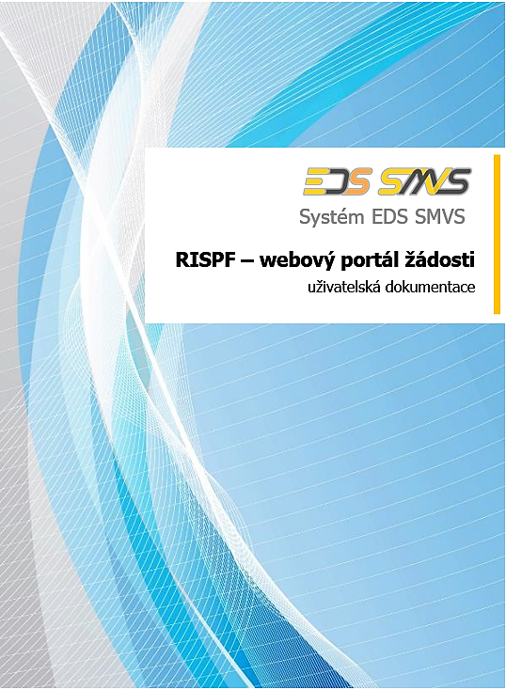

Datum: 1. 2. 2017

Dokumentace skutečného provedení EDS/SMVS
Verze1.3.1

RISPF – webový portál žádosti

uživatelská dokumentace

Datum předání:01. 2. 2017

EZI: ES UD 12/1

Zpracovaly: Bc. Markéta Kosařová
Grafická úprava: Alena Davidová
Rozdělovník:
Ing. Božena Zdeňková | MF
Ing. Michal Toth | MF
Ing. Ležáková Jaroslava | MF
Ing. Kateřina Panská | MF
Vais Petr | MF
Ing. Alois Zaňka | MF
Mgr. Martin Pejša | SSW
Ing. Vladimír Němec | SSW

Tento dokument nesmí být rozmnožován po částech, ani jako celek, ani převáděn do jakékoli jiné formy, ať mechanicky či elektronicky a to pro jakékoli účely, bez výslovného písemného povolení firmy SYSCOM Software, spol. s r.o. (s výjimkou potřeb resortu MF). Informace, návody a příklady obsažené v tomto dokumentu nemohou být dále předmětem obchodu.
©SYSCOM Software, spol. s r.o.

Obsah
1 První kroky s formulářem pro podání žádosti o podporuonline 1
1.1 Registrace 2
1.2 Aktivace účtu 3
1.3 Přihlášení do uživatelského účtu 4
1.3.1 Menu (hlavní nabídka) 4
1.4 Objasnění problematiky Oblasti podpory a Stav realizace žádosti 7
1.4.1 Oblast podpory pro kapitolu Ministerstvo obrany 7
1.4.2 Oblast podpory pro kapitolu Ministerstvo zemědělství 8
1.5 Režim veřejné podpory 8
1.6 Hodnocení 9
2 Standardní postup vyplnění žádosti 11
2.1 Příklad žádosti – Ministerstvo obrany – výzva 1A. 13
2.1.1 Záložka identifikace žadatele/akce 13
2.1.2 Záložka Oblasti podpory 21
2.1.3 Záložka Přílohy 23
2.1.4 Záložka Přehled výdajů 24
2.1.5 Hodnocení 25
2.1.6 Záložka výše dotace 25
2.1.7 Záložka Náhled žádosti 26
2.1.8 Záložka Odeslání žádosti 27

Ovládání online formuláře žádosti
RISPF – WEBOVÝ PORTÁL ŽÁDOSTI
Úvod

Příručka poskytuje podrobný návod, jak provést registraci a přihlášení do webové aplikace informačního systému RISPF, prostřednictvím, kterého se žádosti o dotaci podávají a jak správně vyplnit online formulář žádosti.

První kroky s formulářem pro podání žádosti o podporuonline
Online formulář pro podání žádosti o podporunaleznete na internetovém portálu:
https://isprofin.mfcr.cz/rispf
Po spuštění formulářese zobrazí úvodní stránka, zde je v záhlaví stránky možné kliknout na tlačítko Registrace a Přihlásit umístěné v horní části formuláře v zeleném pruhu. Tlačítkem Nápověda je možné kdykoliv zobrazit a stáhnout tuto příručku. Dále je zde možné najít všechny výzvy (všech rezortů), přes které je možné podat žádost o dotaci. Tato možnost se nabízí do doby, než je vybraný konkrétní poskytovatel. V případě, že se chcete navrátit do původního zobrazení všech výzev, klikněte v levém horním rohu na „RISPF
Abyste mohli podávat žádosti v rámci webového portálu, je nutné sezaregistrovat.
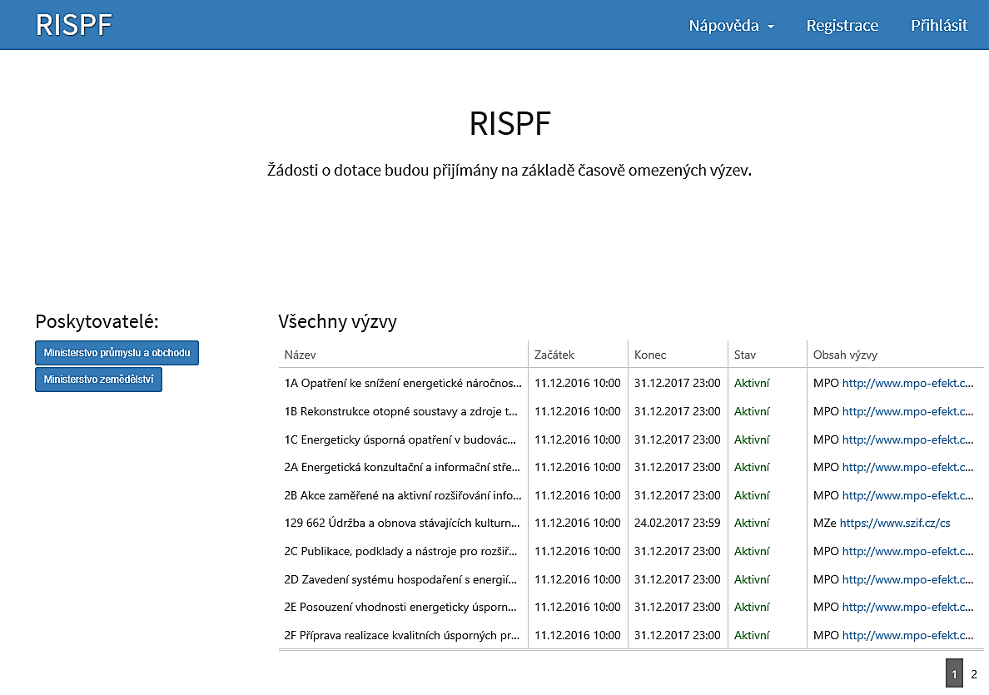
Obrázek 1 – Úvodní stránka portálu Nová zelená úsporám.

Registrace
Pro zahájení registrace klikněte (v záhlaví stránky v pravém rohu) na tlačítko Registrace.
Registrace
Obrázek 2 – Tlačítko v záhlaví na úvodní stránce – „Registrace“
Je nezbytné vyplnit všechny povinné položky formuláře a vybrat checkbox (zaškrtávací pole) „Nejsem robot“. Povinné položky jsou označeny vykřičníkemnapravo. Telefon není povinná položka, ale všem registrujícím doporučujeme jej uvést.
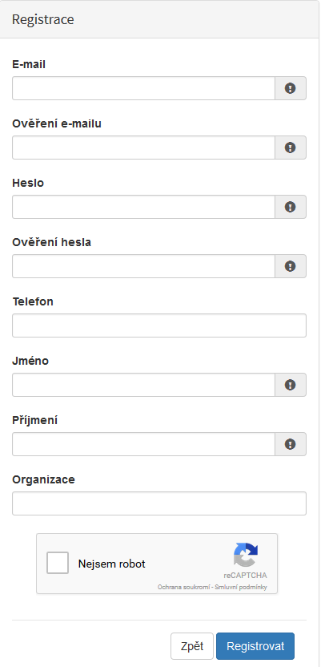
Obrázek 3 – Okno pro registraci
Položky na formuláři pro registraci
- E-mail – tato položka je povinná.Právě na tentoe-mail bude doručena zpráva pro aktivaci Vašeho účtu.
- Ověření e-mailu – tato položka je povinná.Je nezbytné, aby se položky – E-mail a Ověření
e-mailu shodovaly.
- Heslo – povinná položka.Heslo, které zde vyplníte, budete nadále používat k přihlášení do online formuláře, heslo musí obsahovat min.8 znaků a to písmena i číslice.
- Ověření hesla – tato položka je povinná a je nezbytné, aby se řádky Heslo a Ověření hesla shodovaly.
- Telefon – nepovinná položka.
- Jméno – povinná položka.Vyplňte své jméno.
- Příjmení – povinná položka.Vyplňte své příjmení.
- Organizace – nepovinná položka.
- Nejsem robot – povinná položka.Zaškrtněte pole.
Po označení pole Nejsem robot, počítač může položit dotaz na údaje zobrazované na obrázku, to slouží k ověření, že registraci neprovádí stroj (robot).

Aktivace účtu
Pokud celá registrace proběhla v pořádku, objeví se následující informační hlášení:
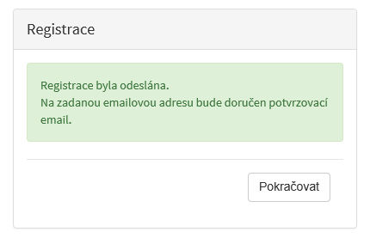
Obrázek 4 – Oznámení o správné registraci
Toto okno informuje, že byl doručen notifikační e-mail (na ten, jenž byl vyplněn v registračním okně), kterým se potvrzuje správnost registrace na online formuláři. Pro dokončení registrace je nezbytné tento e-mail otevřít a aktivovat učet.

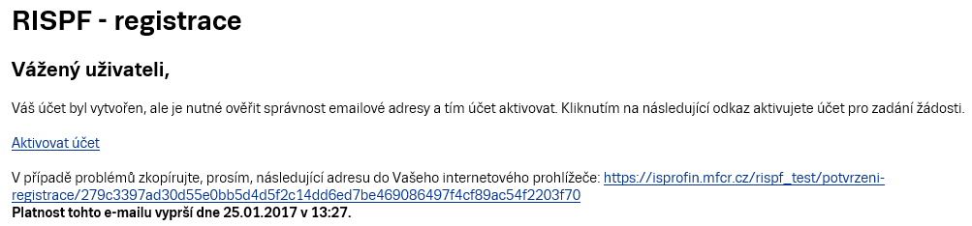
Obrázek 6 – Potvrzovací e-mail
Pro správnou aktivaci klikněte na odkaz „Aktivovat účet“. V případě, že nebude aktivace úspěšná, klikněte na webový https odkaz, který je v informačním okně uvedený.
Pokud aktivace řádně proběhla, otevře se okno v internetovém prohlížeči, v němž jste informováni o aktivaci účtu textemv zeleném pruhu: „Účet byl úspěšně aktivován.“

Přihlášení do uživatelského účtu
Pro práci na webovém portálu RISPF, je nutné se po registraci a aktivaci účtu ještě přihlásit. V otevřeném formuláři zadejte povinné údaje –E-mail a Heslo, které jste vyplňovali při prvotní registraci a zvolte tlačítko „Přihlásit“.
Pokud neprovedete první přihlášení do 24 hodin, bude Vášúčet automaticky zablokován! Pro opětovné zaslání aktivačního e-mailu je nutné požádat správce.
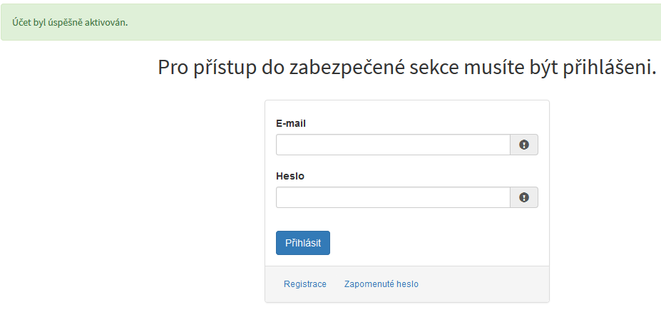
Obrázek 7 – Přihlášení do účtu
Správné přihlášení je rozpoznatelné v pravé části záhlaví stránky, kde se zobrazí Váše-mail a tlačítkoVytvořit novou žádost, jak vidíte na následujícím obrázku.
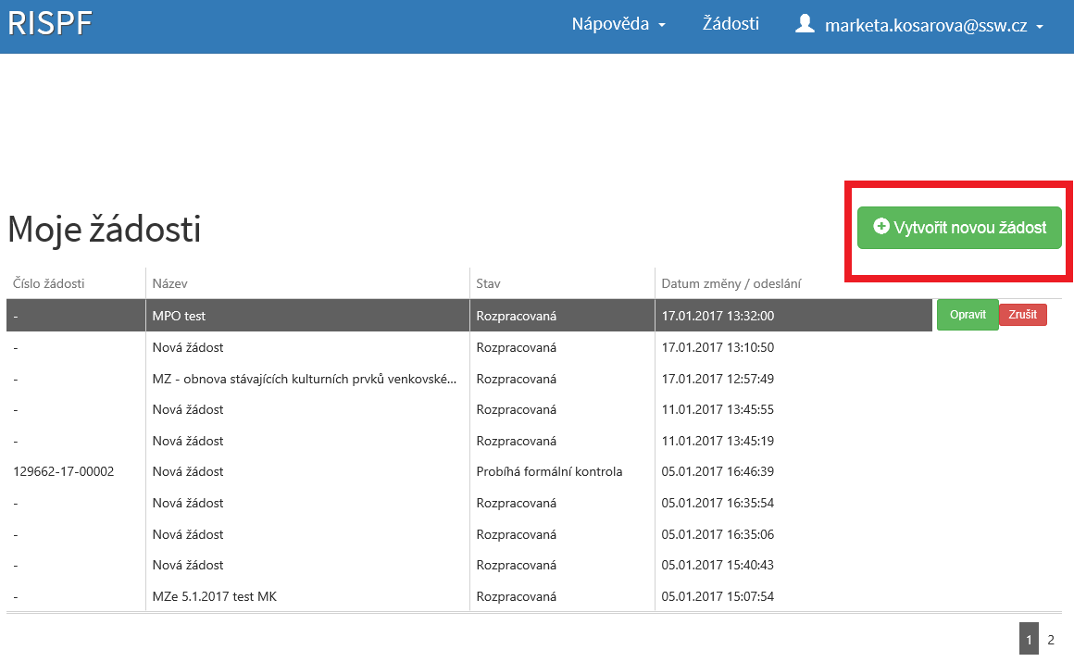
Obrázek 8 – Správné přihlášení do účtu

Menu (hlavní nabídka)
Hlavní nabídku menu vyvoláte pomocí šipky u Vašeho e-mailového účtu. Po rozbalení se zobrazí nabídka funkcí: Změna hesla, Nahlásit problém a Odhlásit se.
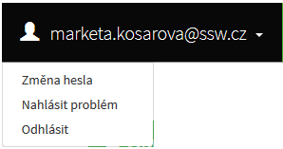
Obrázek 9 – Nabídka funkcí

Změna hesla
Při změně hesla je nezbytné vyplnit aktuální heslo, poté heslo nové a jeho ověření. Nové heslo a ověření nového hesla se musí shodovat. Správnost potvrdíte tlačítkem Uložit.
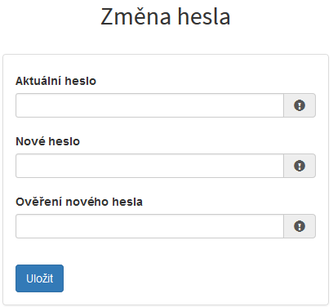
Obrázek 10 – Změna hesla
Změna hesla bude potvrzena následujícím hlášením.
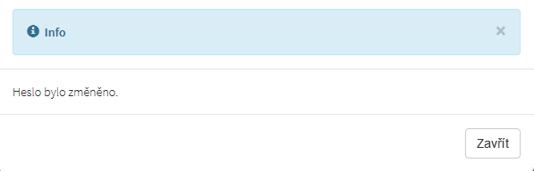
Obrázek 11 – Informace o změně

Nahlásit problém
Při technických potížích při podánížádosti můžete ihned odeslat požadavek s popisem problémů na administrátora. Do volného okna popište problém a zmáčkněte tlačítko Odeslat.
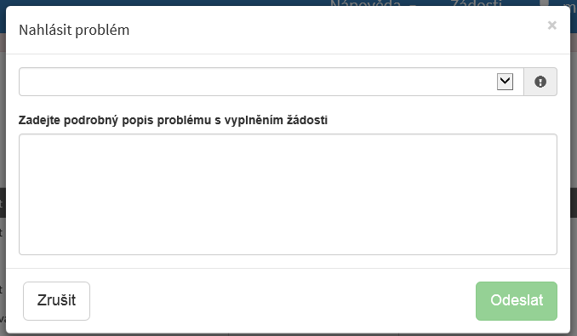
Obrázek 12 – Nahlásit problém
Tato funkce se vyvolává jak z hlavní nabídky menu u e-mailového účtu, tak ve spodní levé části stránky, viz červené tlačítko „Nahlásit problém“.
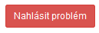
Obrázek 13 – Tlačítko Nahlásit problém
Jelikož toto webové rozhraní slouží jako sběrný portál pro více kapitol, musíte při použití této funkce vybrat příslušnou výzvu, u které jste narazili na chybu či k ní máte dotaz. U každé výzvy je přiřazena určitá skupina pověřených pracovníků, kteří mají danou výzvu na starosti. Díky tomu máte jistotu, že se Vašemu dotazu bude věnovat správný pověřený pracovník.
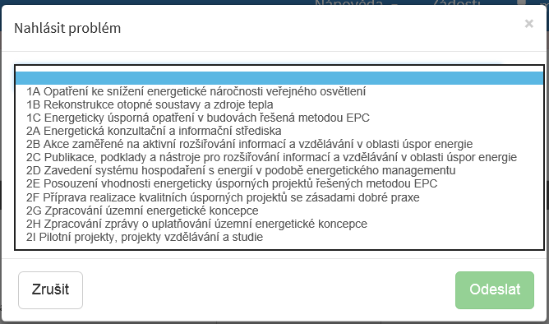
Obrázek 14 – Nahlásit problém – výběr výzev

Odhlásit
Pomocí této funkce je možné odhlásit se z webového portálu.
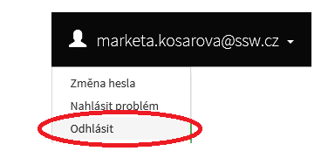
Obrázek 15 – Odhlásit

Objasnění problematiky Oblasti podpory a Stav realizace žádosti
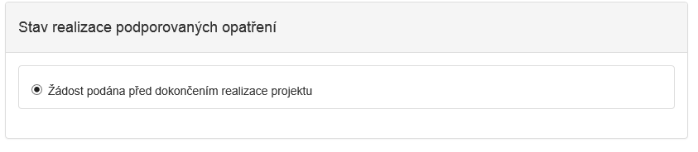
Obrázek 16 – Stav realizace žádostí
Při vyplňování žádosti je automaticky nastaven Stav realizace na:Žádost podána před dokončením realizace projektu, sytém tento stav vyplní automaticky a uživatel si vybírá Oblast podpory.

Oblast podpory pro kapitolu Ministerstvo obrany
V rámci kapitoly Ministerstva obrany je možné podávat žádost o dotaci prostřednictvím několika výzev (aktivit). Na obrázku pro představu je uvedena výzva 1A. Opatření ke snížení energetické náročnosti veřejného osvětlení.
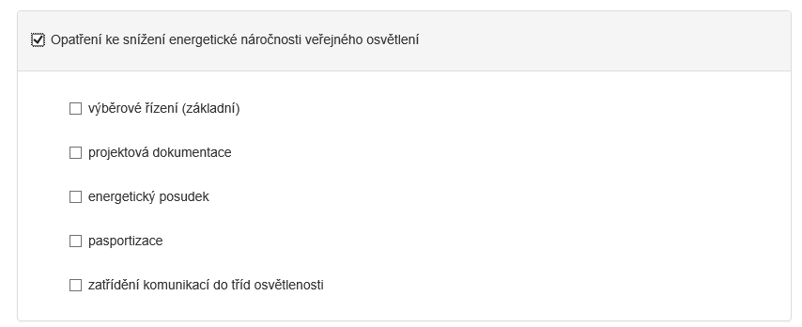
Obrázek 17 – Oblasti podporyMinisterstva obrany
Nabízený výběr oblastí podpory se liší dle vybraného programu (výzvy).

Oblast podpory pro kapitolu Ministerstvo zemědělství
V rámci kapitoly Ministerstva zemědělství je možné podávat žádost o dotaci prostřednictvím několika programů (výzev). Na obrázku pro představu je uvedena výzva 129 662 – Údržba a obnova stávajících kulturních prvků venkovské krajiny.

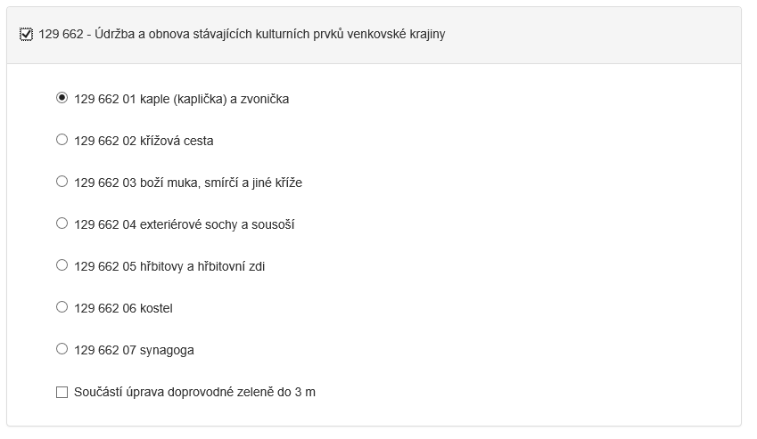
Obrázek 18 – Oblasti podpory – Ministerstvo zemědělství
Nabízený výběr oblastí podpory se liší dle vybraného programu (výzvy).

Režim veřejné podpory
Naplňuje-li Vaše žádost definiční znaky veřejné podpory, zaškrtněte položku „Režim veřejné podpory“ a vyberte jeden z nabízených typů veřejné podpory.
Pokud jste do této doby čerpalipodporuv režimu de minimis (EUR),vyplňte také položku „dosavadní čerpání podpory v režimu de minimis.
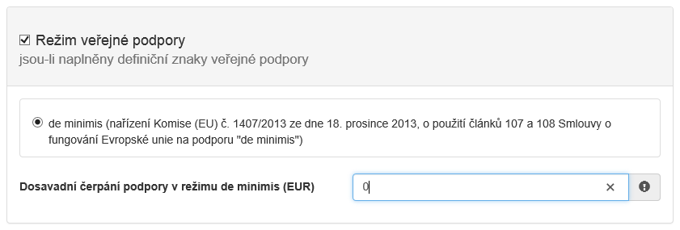
Obrázek 19 – Režim veřejné podpory
Režim veřejné podpory – De minimis se je možné uvádět jen u vybraných výzev (aktivit) v rámci kapitoly MPO.

Hodnocení
Záložku Hodnocení každý rezort využívá jiným způsobem. Hodnocení slouží žadatelům buď pro tzv. definici parametrů (na co žadatel požaduje dotaci), nebo pro vyplnění hodnotících kritérií.

Ministerstvo průmyslu a obchodu využívá tuto záložku pro definování Parametrů. Dynamicky se zobrazí nabídka, na co žadatel může získat dotaci v dané výzvě.
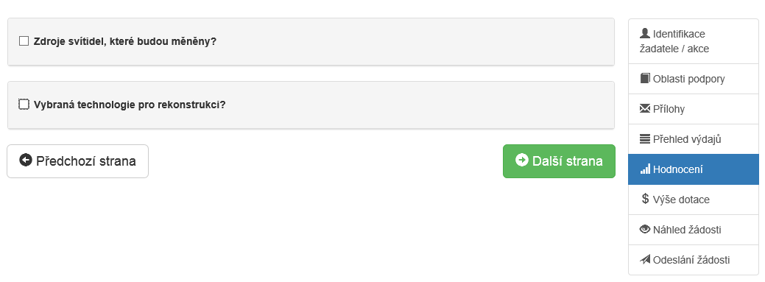
Obrázek 20 – Hodnocení MPO
Obecně platí pravidlo, že pokud je text vyznačen tučným písmem, jedná se o povinný údaj a možnosti odpovědí jsou automaticky zobrazeny. Pokud ale odpovědi povinné nejsou a uživatel požaduje na otázku opovědět, musí označitcheckbox (zaškrtávací pole, zaškrtávátko) a až poté se zobrazí nabídka výběru.
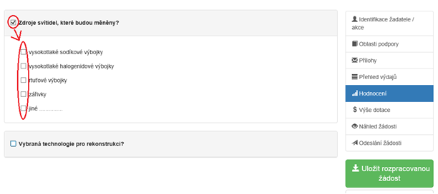
Obrázek 21 – Nabídka výběru v Hodnocení
Ministerstvo zemědělství využívá záložku Hodnocení jako hodnotící kritéria pro uživatele.
Každý uživatel zde zodpoví řadu určených otázek, které jsou obodovány. Ve spodní části záložkyje součtový řádek zobrazující celkovouvýši bodů, kterou žadatel získal.
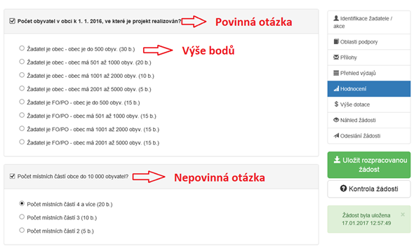
Obrázek 22 – Hodnotící kritéria u MZe

Standardní postup vyplnění žádosti
Tato kapitola pojednává o základním postupu při vyplnění žádosti o podporu. Začátkem každého vyplnění je stisknutí tlačítkaVytvořit novou žádost.
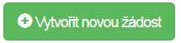
Obrázek 23 – Vytvořit novou žádost
Po stisknutí tohoto tlačítka se automaticky zobrazí okno, kde je nutné vyplnit povinné údaje jako:
- Název projektu – jedná se o Vaše označení žádosti, název volte tak, aby dobře vystihoval obsah žádosti, pro případ, že budete mít žádostí více, abyste je mohli dobře rozlišit;
- Poskytovatel – z rozbalovacího menu je možnost výběru daného ministerstva, díky zvolení ministerstva se Vám dynamicky nabídnou příslušné výzvy;
- Typ výzvy – z rozbalovacího menu je možnost výběru příslušné výzvy, typ výzvy se dynamicky mění dle vybraného Poskytovatele;
Po vyplnění těchto povinných položek stiskněte tlačítko Vytvořit a vytvoří se nová žádost.
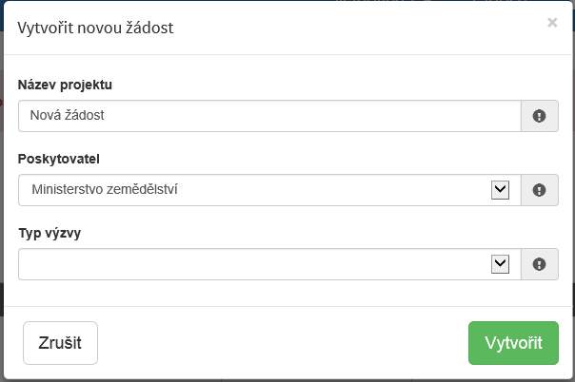
Obrázek 24 – Vytvoření nové žádosti
V každé žádosti je v pravém rohu nabídka záložek, které je nutné pro správné podání žádosti vyplnit. Doporučujeme žádost vyplňovat postupně, jak Vás online formulář sám navádí. Samozřejmě je možné mezi záložkami a okny přepínat.
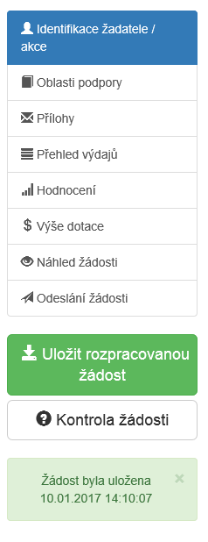
Obrázek 25 – Nabídka záložek

Příklad žádosti –Ministerstvo obrany – výzva 1A.
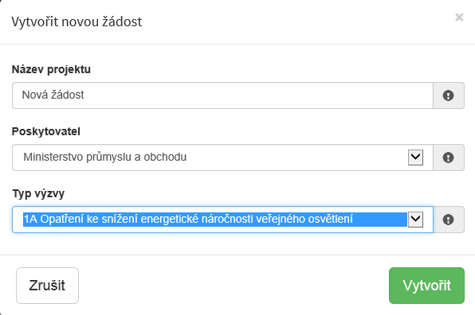
Obrázek 26 – Nová žádost MPO výzva 1A

Záložka identifikace žadatele/akce
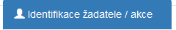
Obrázek 27 – Záložka identifikace žadatele
Poté, co se vytvoří formulář pro novou žádost – musíte zvolit Typ žadatele, vyberte tedy z rozbalovacího seznamu.
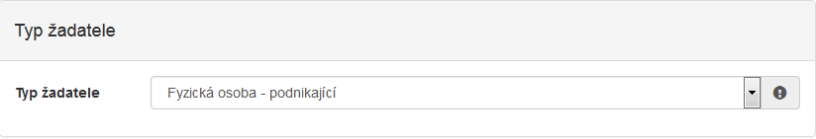
Obrázek 28 – Vyplnění typu žadatele
Následně se Vám automaticky zobrazí okno pro další vyplňování. Položky se dynamicky mění, dle vybraného Typu žadatele. Pro ukázku byl vybrán Typ žadatele „Právnická osoba“, kde se nabízí nejdelší varianta položek pro editaci.

Identifikace žadatele
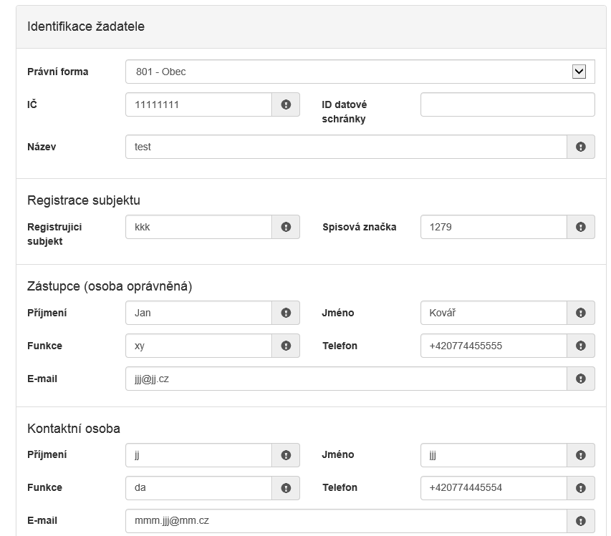
Obrázek 29 – Identifikace žadatele

Právní forma
- Právní forma – vyberte právní formu z rozbalovacího seznamu, výběr právní formy se liší dle vybrané výzvy, v rámci, které je formulář vyplňován,
- IČ – povinná položka, vyplňte IČ,
- ID datové schránky – nepovinná položka, vyplňte ID datové schránky,
- Název – povinná položka, vyplňte název,

Registrující subjekt
- Registrující subjekt – povinná položka, vyplňte Registrující subjekt,
- Spisová značka – povinná položka, vyplňte Spisovou značku,

Zástupce (osoba oprávněná)
- Příjmení – povinná položka, vyplňte své příjmení,
- Jméno – povinná položka, vyplňte své jméno,
- Funkce – povinná položka, vyplňte funkci,
- Telefon – povinná položka, vyplňte své telefonní číslo v mezinárodním formátu bez mezer,
- E-mail – povinná položka, vyplňte Váš e-mail, zde je nastavena kontrola na správný formát zadané e-mailové adresy,

Kontaktní osoba
- Příjmení – povinná položka, vyplňte své příjmení,
- Jméno – povinná položka, vyplňte své jméno,
- Funkce – povinná položka, vyplňte funkci,
- Telefon – povinná položka, vyplňte své telefonní číslo v mezinárodním formátu bez mezer,
- E-mail – povinná položka, vyplňte Váš e-mail, zde je nastavena kontrola na správný formát zadané e-mailové adresy,

Plátcovství DPH
Budou-liexistovat výdaje použité v této dotaci, budou zahrnuty žadatelem do odpočtu daně z přidané hodnoty (DPH). Uživatel vybere volbu Žadatel nebude uplatňovat odpočet daně na vstupu.
Obrázek 30 – Plátcovství DPH

Bankovní spojení
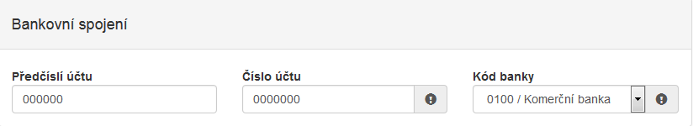
Obrázek 31 – Bankovní spojení
- Předčíslí účtu – nepovinná položka, předčíslí může obsahovat max. 6 znaků,
- Číslo účtu – povinná položka, může obsahovat max. 10 znaků,
- Kód banky – povinná položka, vyberte z rozbalovacího seznamu Vaši banku.

Adresa trvalého bydliště žadatele
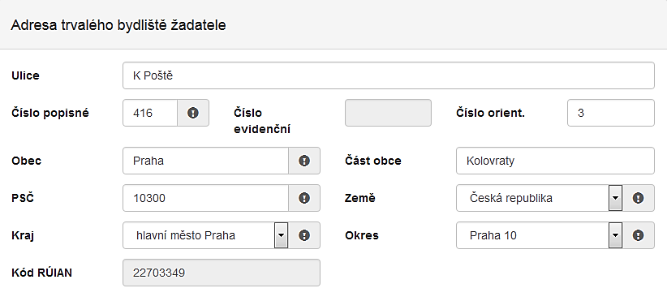
Obrázek 32 – Korespondenční adresa žadatele
- Ulice – nepovinná položka,
- Číslo popisné – povinná položka, pokud vyplníte č.p., nevyplňujte č.e.,
- Číslo evidenční – povinná položka, pokud vyplníte č.e., nevyplňujte č.p.,
- Číslo orientační – nepovinná položka,
- Obec – povinná položka, vyplňte název obce,
- Část obce – povinná položka, vyplňte název části obce,
- PSČ – povinná položka, vyplňte číslo poštovní směrovací číslo,
- Země – povinná položka, automaticky je zde předvyplněna Česká republika, v případě cizího státního příslušníka musíte vybrat z rozbalovacího seznamu příslušnou zemi,
- Kraj – povinná položka, vyberte z rozbalovacího seznamu název kraje, pokud tak neučiníte, nebude možné vyplnit okres,
- Okres – povinná položka, vyberte z rozbalovacího seznamu název okresu, pokud Vám tato položka nejdevyplnit, nemáte vybraný kraj,
- Kód RÚIAN – tento kód se Vám automaticky doplní dle číselníku po průběžném uložení a bude zobrazen v náhledu žádosti, pokud je Vaše adresa správně vyplněna.
Při vyplnění adresy je možné využít inteligentního našeptávání dat. U ulice zadejte první písmeno a všechny ulice začínající tímto písmenem se Vám zobrazí do výběru.
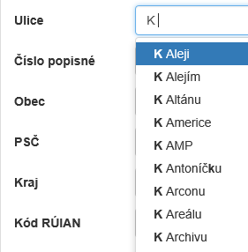
Obrázek 33 – Našeptávání adres

Korespondenční adresa žadatele
Toto okno se vyplňuje v případě, je-li adresa trvalého bydliště žadatele odlišná od korespondenční adresy žadatele.
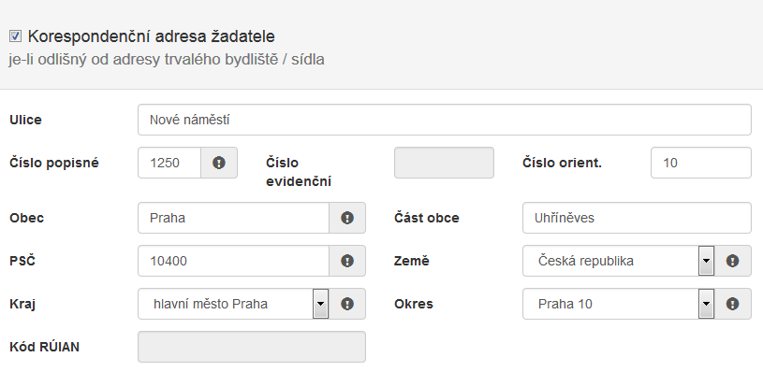
Obrázek 34 – Korespondenční adresa žadatele
- Ulice – nepovinná položka,
- Číslo popisné – povinná položka, pokud vyplníte č.p., nevyplňuje se č.e.,
- Číslo evidenční – povinná položka, pokud vyplníte č.e., nevyplňuje se č.p.,
- Číslo orientační – nepovinná položka,
- Obec – povinná položka, vyplňte název obce,
- Část obce – povinná položka, vyplňte název části obce,
- PSČ – povinná položka, vyplňte číslo poštovní směrovací číslo,
- Země – povinná položka, automaticky je zde předvyplněná Česká republika, v případě cizího státního příslušníka musíte vybrat z rozbalovacího seznamu příslušnou zemi,
- Kraj – povinná položka, vyberte z rozbalovacího seznamu název kraje, pokud tak neučiníte, nebude možné vyplnit okres,
- Okres – povinná položka, vyberte z rozbalovacího seznamu název okresu, pokud Vám tato položka nelze editovat, nemáte vybraný kraj,
- Kód RÚIAN – tento kód se Vám automaticky doplní dle číselníku po průběžném uložení a bude zobrazen v náhledu žádosti, pokud je Vaše adresa správně vyplněna.

Zplnomocněná osoba
Vyplňuje se v případě, je-li součástí žádosti další osoba, které byla přidělena plná moc od žadatele. Pokud žadatel vyžaduje, aby veškeré informace/komunikace ohledně žádosti byly směřovány pouze a výhradně na zplnomocněnou osobu, vyberte checkbox (zaškrtávací pole) Požaduji, aby veškerá komunikace….
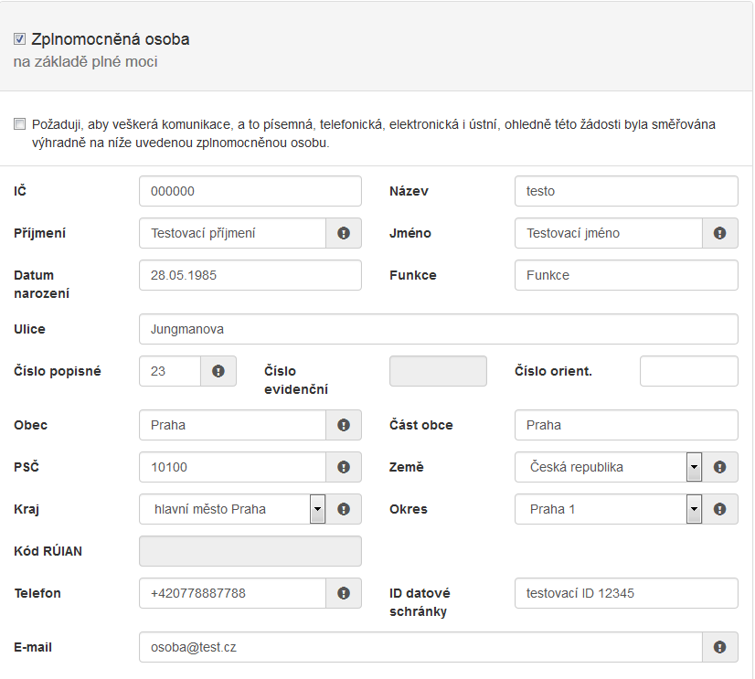
Obrázek 35 – Zplnomocněná osoba
- IČ – nepovinná položka,
- Název – nepovinná položka,
- Příjmení – povinná položka, vyplňte příjmení zplnomocněné osoby,
- Jméno – povinná položka, vyplňte jméno zplnomocněné osoby,
- Datum narození – nepovinná položka, vyplňujte ve formátu 1. 1. 2000,
- Funkce – nepovinná položka,
- Ulice – nepovinná položka,
- Číslo popisné – povinná položka, pokud vyplníte č.p., nevyplňuje se č.e.,
- Číslo evidenční – povinná položka, pokud vyplníte č.e., nevyplňuje se č.p.,
- Číslo orientační – nepovinná položka,
- Obec – povinná položka, vyplňte název obce,
- Část obce – povinná položka, vyplňte název části obce,
- PSČ – povinná položka, vyplňte číslo poštovní směrovací číslo,
- Země – povinná položka, automaticky je zde předvyplněná Česká republika, v případě cizího státního příslušníka musíte vybrat z rozbalovacího seznamu příslušnou zemi,
- Kraj – povinná položka, vyberte z rozbalovacího seznamu název kraje, pokud tak neučiníte, nebude možné vyplnit okres,
- Okres – povinná položka, vyberte z rozbalovacího seznamu název okresu, pokud Vám tato položka nejde vyplnit, nemáte vybraný kraj,
- Kód RÚIAN – tento kód se Vám automaticky vyplní v náhledu žádosti dle číselníku, pokud je Vaše adresa správně vyplněna,
- Telefon – povinná položka, vyplňte telefonní číslo zplnomocněné osoby v mezinárodním formátu bez mezer,
- Id datové schránky – nepovinné, nutný kód pro komunikaci pomocí datové schránky,
- E-mail – povinná položka, vyplňte Váš e-mail, zde je nastavena kontrola na správný formát zadané e-mailové adresy.

Identifikace nemovitosti, která je předmětem žádosti
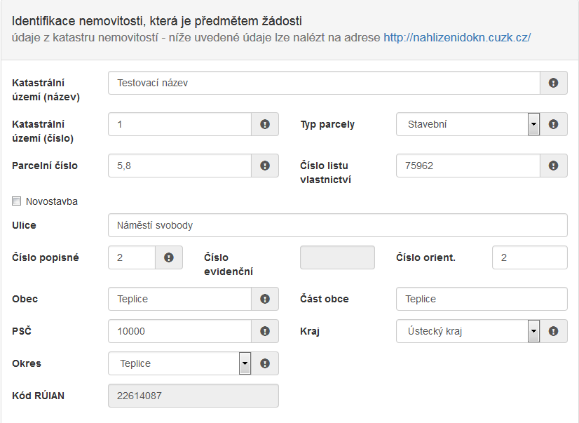
Obrázek 36 – Identifikace nemovitosti, která je předmětem žádosti
- Katastrální území – povinná položka, vyplňte název katastrálního území nemovitosti,
- Katastrální číslo – povinná položka, vyplňte katastrální číslo nemovitosti,
- Typ parcely – povinná položka, vyberte z rozbalovacího seznamu, zda se jedná o typ parcely stavební nebo pozemkovou,
- Parcelní číslo – povinná položka, vyplňte parcelní číslo nemovitosti, pokud budete zadávat více čísel, je nutné je oddělit čárkou,
- Číslo listu vlastnictví – povinná položka, vyplňte číslo listu vlastnictví,
- Ulice – nepovinná položka,
- Číslo popisné – povinná položka, pokud vyplníte č.p., nevyplňuje se č.e.,
- Číslo evidenční – povinná položka, pokud vyplníte č.e., nevyplňuje se č.p.,
- Číslo orientační – nepovinná položka,
- Obec – povinná položka, vyplňte název obce,
- Část obce – povinná položka, vyplňte název části obce,
- PSČ – povinná položka, vyplňte poštovní směrovací číslo,
- Země – povinná položka, automaticky je zde předvyplněná Česká republika, v případě cizího státního příslušníka musíte vybrat z rozbalovacího seznamu příslušnou zemi,
- Kraj – povinná položka, vyberte z rozbalovacího seznamu název kraje, pokud tak neučiníte, nebude možné vyplnit okres,
- Okres – povinná položka, vyberte z rozbalovacího seznamu název okresu, pokud Vám tato položka nelze editovat, nemáte vybraný kraj,
- Kód RÚIAN – tento kód se Vám automaticky vyplní v náhledu žádosti dle číselníku, pokud je Vaše adresa správně vyplněna.
Novostavba – V případě, žezvolítecheckbox (zaškrtávací pole)Novostavba z povinných položek Číslo popisné a Číslo evidenční se stanou položky nepovinné.

V případě podání žádosti v rámci Ministerstva zemědělství se u vybranýchvýzev nabízí zkrácená verze Identifikace nemovitosti, která je předmětem žádosti.
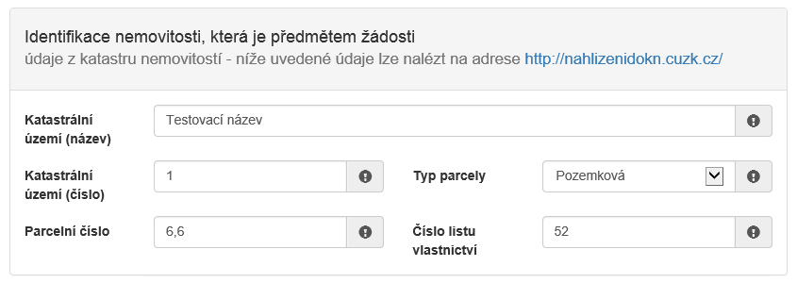
Obrázek 37 – Identifikace nemovitosti MZe

Záložka Oblasti podpory
Obrázek 38 – Záložka Oblasti podpory
Stav realizace systémautomaticky přednastavína Žádost je podána před dokončením realizace projektu. Poté vyberte požadovanou Oblast podpory.
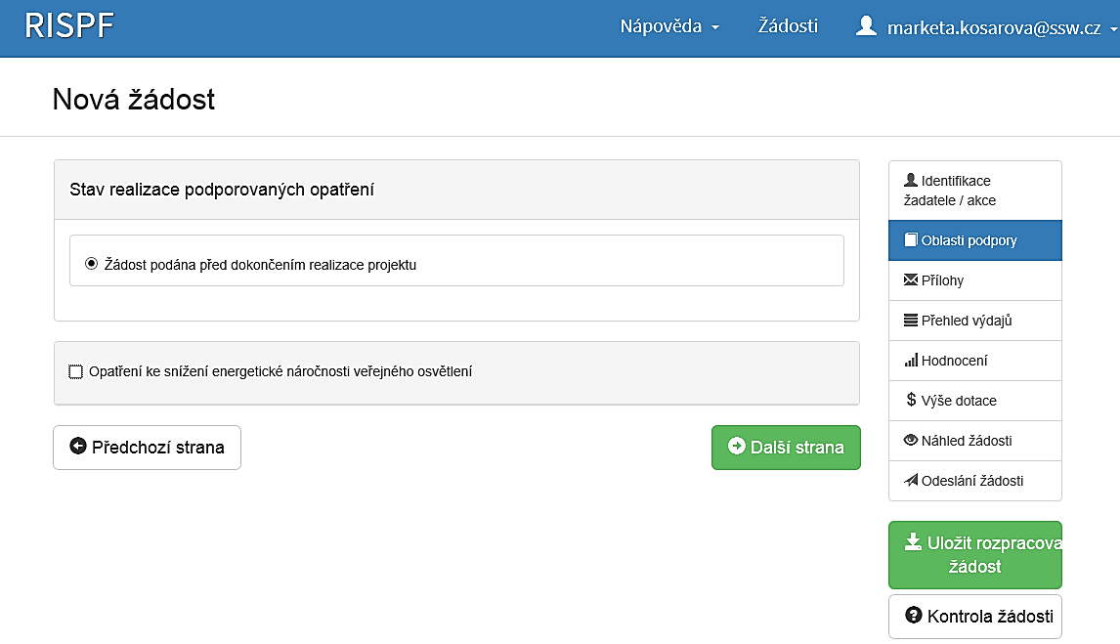
Obrázek 39 – Oblast podpory 1A

Příklad
Pro náš testovací příklad jsme vybrali výzvu 1. A. – Žádost je podána po dokončení realizace podporovaných opatření. V dalším řádku označte křížkem checkbox (zaškrtávací pole) a zobrazí se nabídka podoblastí podpory v dané výzvě.
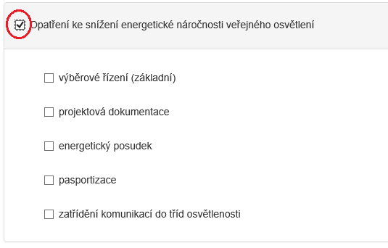
Obrázek 40 – Podoblasti podpory 1A

Parametry projektu
Vyplňte výši hodnot do sloupce Hodnota parametru.
Po kliknutí kurzorem do každé buňky se zobrazí „bublinková nápověda“ s rozmezím hodnot, které jsou povolené pro vyplnění.
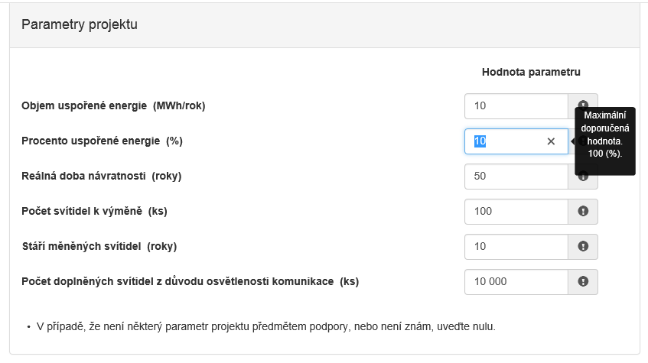
Obrázek 41 – Parametry projektu
V případě, že není některý parametr projektu předmětem podpory, nebo není znám, uveďte nulu – všechny položky jsou povinné!!!

Záložka Přílohy
Součástí každé žádosti o podporu jsou přílohy, jejichž výčet je uveden naobrázku níže. Zda jedoloženíkonkrétní přílohyu Vaší žádosti povinné či nikoliv, poznáte na první pohled tak, že příloha je od ostatních zvýrazněna tučným písmem. U zvýrazněných příloh tedy označte checkbox (zaškrtávací pole), že jste si vědomi, že přílohu musíte doložit.
Pod každým názvem přílohy je navíc uvedeno,v jakých přípustných formátech je možné nahrát přílohu elektronicky.Přílohy a žádost v listinné podobě předkládáte na Vámi vybrané krajské pracoviště.
Pro vložení více příloh, je nutné soubory zabalit do jednoho ZIP souboru, ovšem každé ministerstvo má vlastní povolené formáty, v jakých je možné nahrávat přílohu. V případě podání žádosti na MZe se přílohy vůbec elektronicky neakceptují.
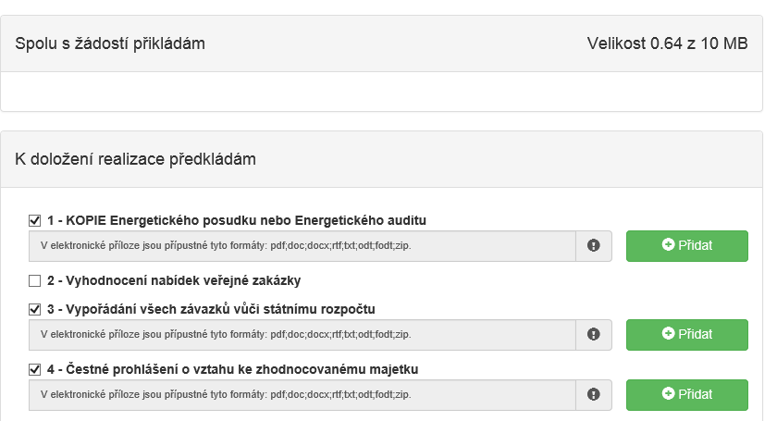
Obrázek 42 – Přílohy – spolu s žádostí přikládám

Záložka Přehled výdajů
Obrázek 43 – Záložka přehled výdajů
V této záložce se vyplňují u vybraných oblastí podpory jak Celkové výdaje, takCelkové způsobilé výdaje.
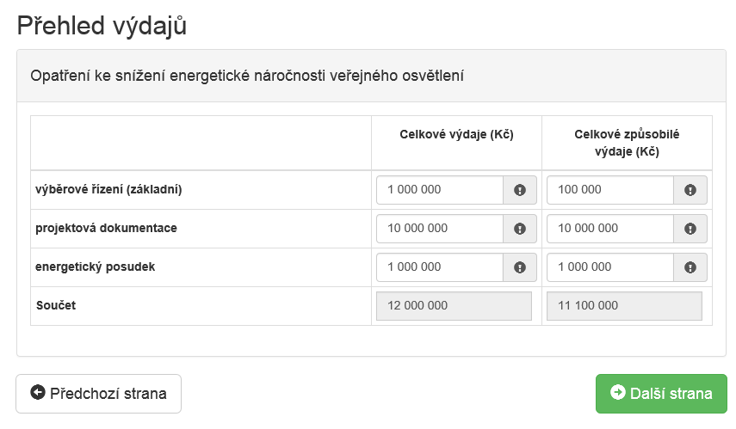
Obrázek 44 – Přehled výdajů

Hodnocení
V této záložce jsou zobrazeny otázky, na které musí každý žadatel odpovědět a vyjádřit tím na co (parametr) požaduje dotaci. V případě, pokud je otázka povinná, je napsána tučně a je automaticky zobrazena.
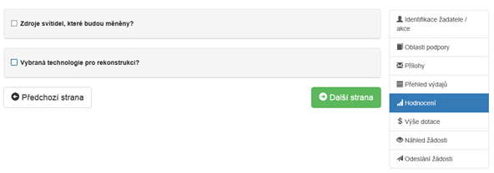
Obrázek 45 – Záložka Hodnocení MPO
Pokud otázka povinná není, musí uživatel vyplnit checkbox (zaškrtávací pole) a následně se zobrazí výběr odpovědí.
Obrázek 46 – Zobrazení otázek

Záložka Výše dotace
Obrázek 47 – Záložka Výše dotace
V této záložce je uvedeno,jaká je celková možná maximální výše dotace. Ovšem částka, která Vám bude přidělena, je v tomto případě označena jako Celková přidělená výše dotace odpovídající 50% způsobilých výdajů.
V případě, že požadujete nižší výši dotace, snižte celkové způsobilé výdaje!!!
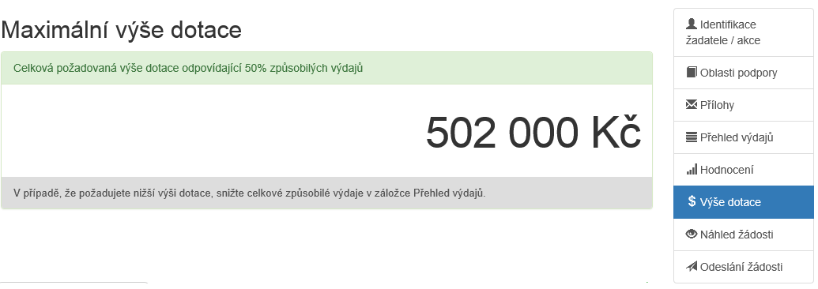
Obrázek 48 – Maximální výše dotace

Záložka Náhled žádosti
Obrázek 49 – Záložka Náhled žádosti
Pokud kliknete na tlačítko Náhled žádosti, celá Vaše vyplněná žádost se Vám zobrazí jako celek.
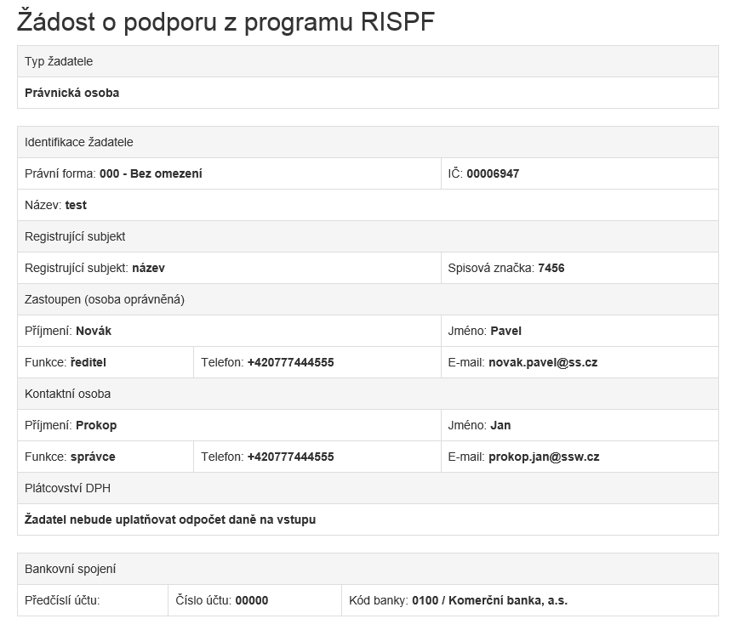
Obrázek 50 – Náhled žádosti
Než přejdete k poslední záložce, a to k Odeslání žádosti, doporučujeme provést celkovou kontrolu Vaší vyplněné žádosti pomocí funkce Kontrola žádosti.
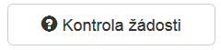
Obrázek 51 – Kontrola žádosti
V případě, že je žádost zcela v pořádku, zobrazí se pod záhlavím formuláře následující hlášení:
Obrázek 52 – Potvrzení správnosti žádosti
V opačném případě sechybně vyplněné body označí červeným rámečkem a pro úspěšné odeslání žádosti je nezbytné je opravit.
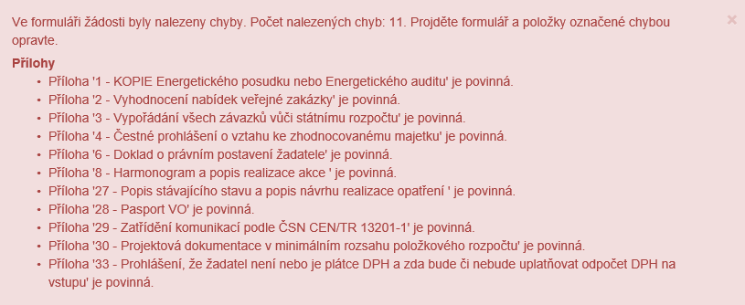
Obrázek 53 – Chybně vyplněná žádost

Záložka Odeslání žádosti
Obrázek 54 – Záložka odeslání žádosti
Pro odeslání je nutné zvolit následující checkboxy,díky tomu se zobrazí kontrola na Vámi vyplněný bankovní účet. Jako poslední krok vyplňte Požadované pracoviště z rozbalovacího seznamu.
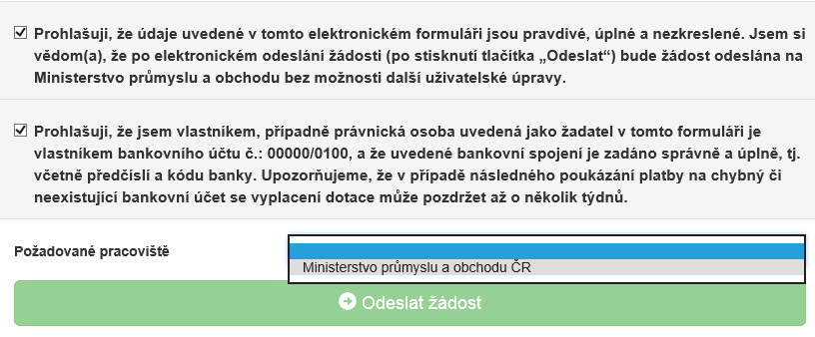
Obrázek 55 – Odeslání žádosti
Ještě předtím, než se žádost odešle, zobrazí seupozornění obsahující souhrn Vaší žádosti s doplňujícími informacemi. Pro náš testovací příklad toto upozornění vypadá následovně.
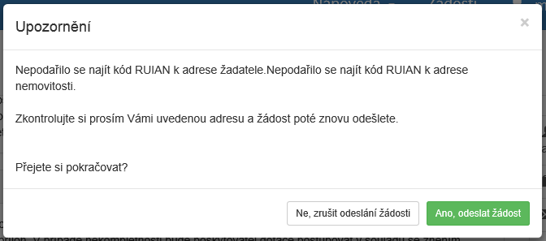
Obrázek 56 – Upozornění
Po potvrzení že souhlasíte s upozorněním, se Vaše žádost odešle a její stav se změní na:Zaevidováno.
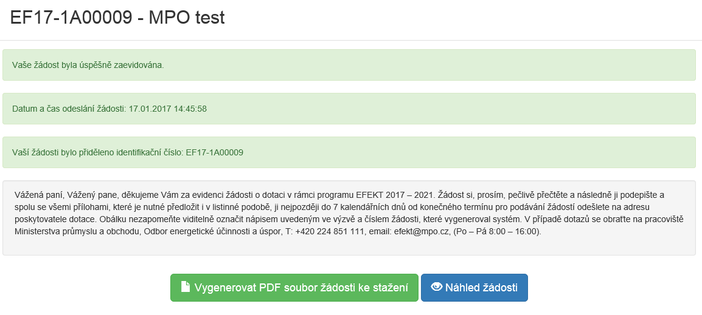
Obrázek 57 – Finální odeslání žádosti

Na závěr je nutné žádost vytisknout (případně s ostatními přílohami)a doručit (osobně nebo doporučenou zásilkou) na Vámi vybrané krajské pracoviště. Pro tento účel slouží volba vygenerování žádosti do PDF souboru, která formulář žádosti převede do verze pro tisk.

